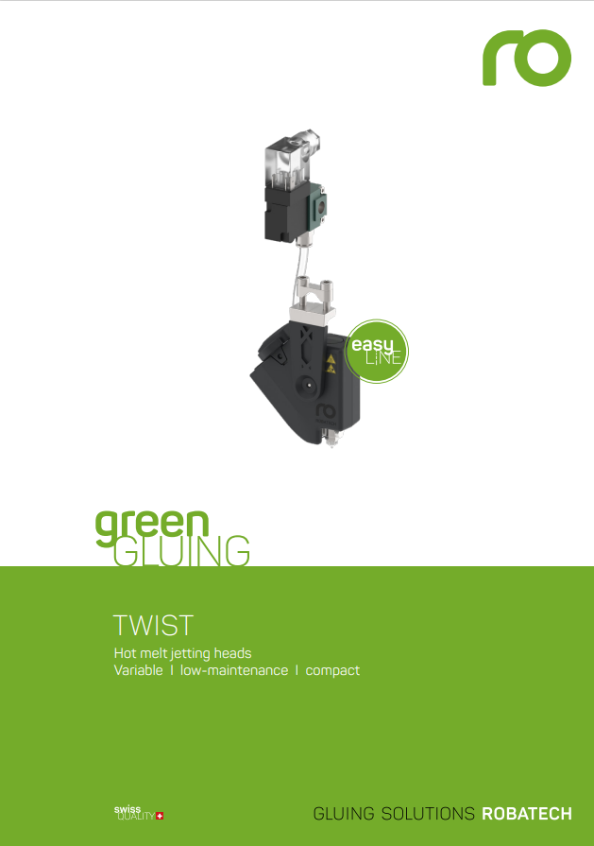

TWIST

Струйные головки для нанесения термоклея

Гибкие, низкие затраты на обслуживание, компактные

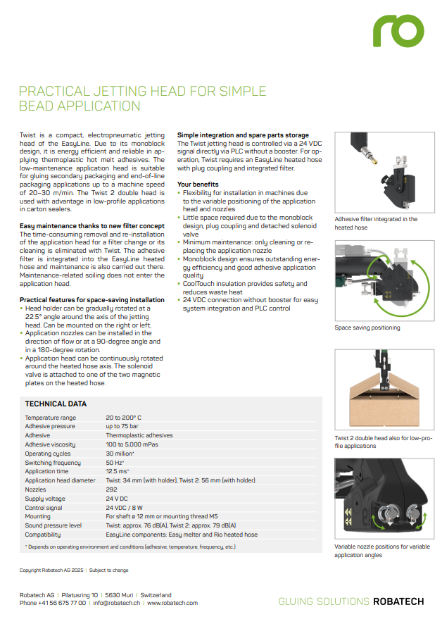

ПРАКТИЧНАЯ СТРУЙНАЯ ГОЛОВКА ДЛЯ ПРОСТОГО

НАНЕСЕНИЕ КЛЕЕВЫХ ТОЧЕК

Twist - это компактная электропневматическая струйная головка линейки Easy. Благодаря своей моноблочной конструкции она энергоэффективна и надежна при нанесении термопластичных клеёв.

Клеевая головка, не требующая особого обслуживания, подходит для склеивания вторичной упаковки и готовой продукции со скоростью производственной линии до 20-30 м/мин. Двойная головка Twist 2 с успехом используется в упаковочных машинах для картонных упаковок.

Простота обслуживания благодаря новой конструкции фильтра

С помощью Twist устраняется трудоемкая процедура снятия и повторной установки

клеевой головки для замены фильтра или его очистки. Фильтр тонкой очистки

интегрирован в нагреваемый шланг EasyLine, что упрощает проведение технического обслуживания. Загрязнения, возникающие в процессе обслуживания, не попадают в клеевую головку.

Практичные особенности для монтажа с экономией пространства:

• Кронштейн головки может поворачиваться на угол 22,5° вокруг оси клеевой головки, он может быть установлен справа или слева.

• Сопла могут быть установлены по направлению потока или под углом 90°, а также с возможностью поворота на 180°.

• Клеевая головка может непрерывно вращаться вокруг оси нагреваемого шланга.

Электромагнитный клапан закреплен на одной из двух магнитных пластин на

нагреваемом шланге.

Простая интеграция и хранение запасных частей

Клеевая головка Twist управляется при помощи сигнала 24 В постоянного тока

непосредственно из ПЛК без усилителя. Для работы Twist требуется нагреваемый

шланг EasyLine с быстросъёмным фитингом и интегрированным фильтром.

Ваши преимущества:

• Гибкость установки в машинах благодаря переменному позиционированию клеевой головки и сопел.

• Небольшие требования к пространству за счет моноблочной конструкции,

быстросъёмного фитинга и выносного электромагнитного клапана.

• Минимум обслуживания: только очистка или замена сопла.

• Моноблочная конструкция обеспечивает энергоэффективность и хорошее качество

нанесения клея.

• Изоляция CoolTouch обеспечивает безопасность и снижает потери тепла.

• Подключение 24 В постоянного тока без усилителя для простой интеграции в систему и управления через ПЛК.

## Технические характеристики

| **Рабочая температура** | От 20° до 200° C |
| --- | --- |
| **Давление клея** | Макс. 75 бар |
| **Вязкость клея** | От 100 до 5 000 мПас |
| **Ресурс** | 30 000 000 циклов * |
| **Частота переключений** | 50 Гц * |
| **Время реакции** | 12,5 мс * |
| **Ширина струйного элемента** | Twist: 34 мм (с держателем); Twist 2: 56 мм (с держателем) |
| **Тип сопла** | 292 |
| **Напряжение питания** | 24 В постоянного тока |
| **Управление** | 24 В постоянного тока / 8 Вт |
| **Держатель** | ø 12 мм |
| **Уровень шума** | Twist: ок. 76 дБ(A), Twist 2: ок. 79 дБ(A) |
| **Совместимость** | EasyLine: [плавитель Easy](https://www.robatech.ru/oborudovanie/kleevye-golovki-linejno-tochechnogo-naneseniya/twist) и [нагреваемый шланг Rio](https://www.robatech.ru/oborudovanie/shlangi) |

*\* Зависит от условий эксплуатации (клей, температура, частота и т.д.).*

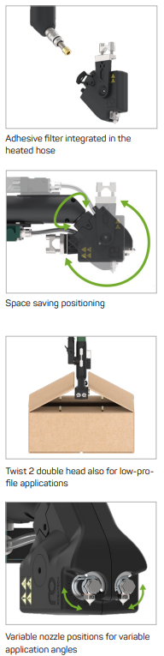

1)Клеевой фильтр, встроенный в нагревательный шланг

2)Позиционирование, экономящее пространство

3)Двойная головка Twist 2 для узкопрофильного нанесения

4)Изменяемое положение сопел для изменения угла нанесения